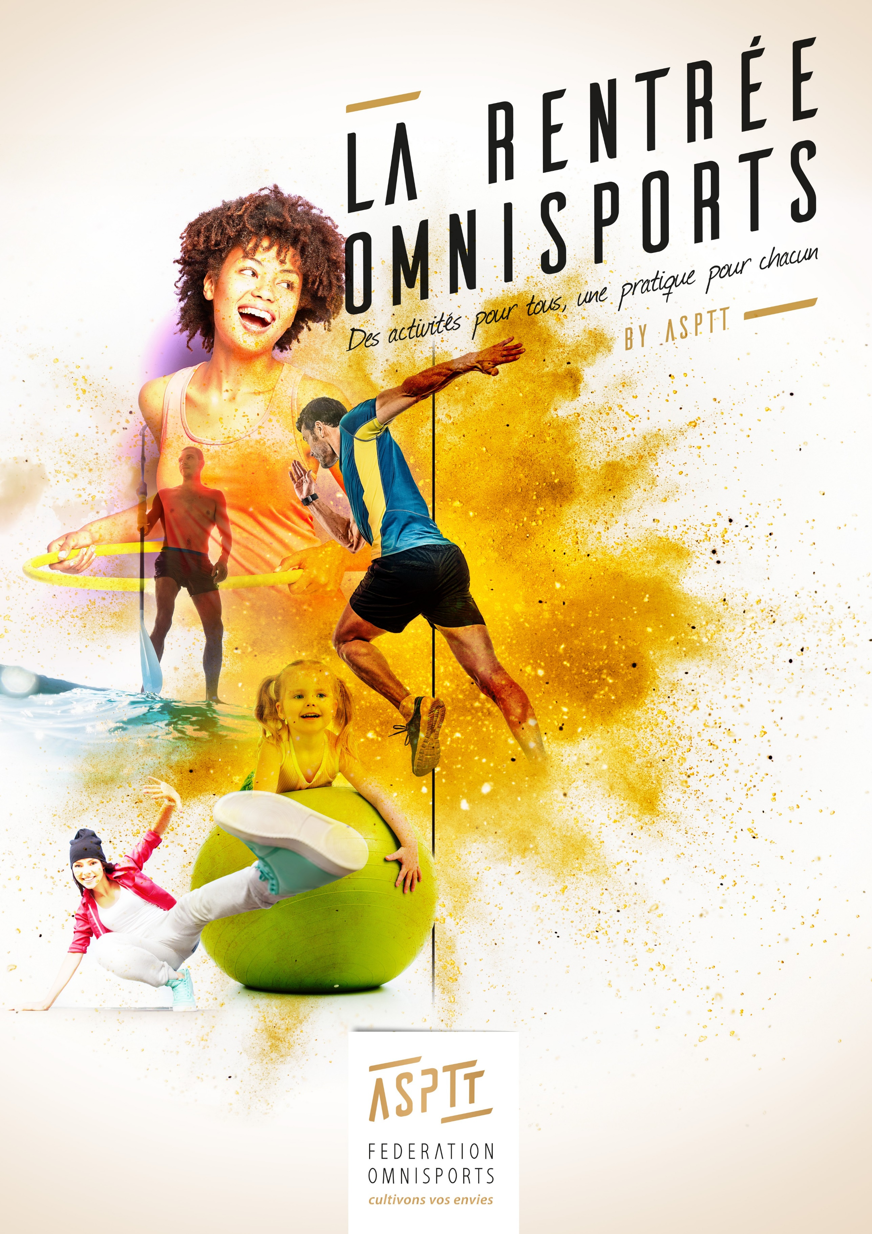
SAISON 2020/21

merci de contacter le secrétariat
au 06 12 87 49 55

https://www.facebook.com/ASPTT-Beauvais-Omnisport-
Cultivons vos envies, en toute sérénité.

ACTIVITEES PROPOSEES en COMPETITION

FOOTBALL : USAP

HOCKEY sur GAZON: PANSARDS

Pour toutes informations , veuillez
contacter le secrétariat au 06 12 87 49 55

ACTIVITEES PROPOSEES en LOISIRS
KIDISPORT ( activité LABELISEE)
Ecole multi sport 3-6 ans_ 6-9ans_ 9-12ans
J MACTIV SANTE(activité LABELISEE)
Sport adapté pour pathologie cardiaque- diabète-
obésité--personne sédentaire pour reprise d’activité
RUNNING (départ stade saint martin le nœud)
Sorties lundi et jeudi 18h30-19h30
MARCHE (départ stade saint martin le nœud)
Sorties mercredi 17h30-18h30 et dimanche 10h00 11h00

INFORMATIONS / INSCRIPTION

Retrouvez-nous sur asptt.com

PARTENAIRES MAJEURS PARTENAIRES OFFICIELS

